林芝市水利局
重大行政执法决定法制审核流程图

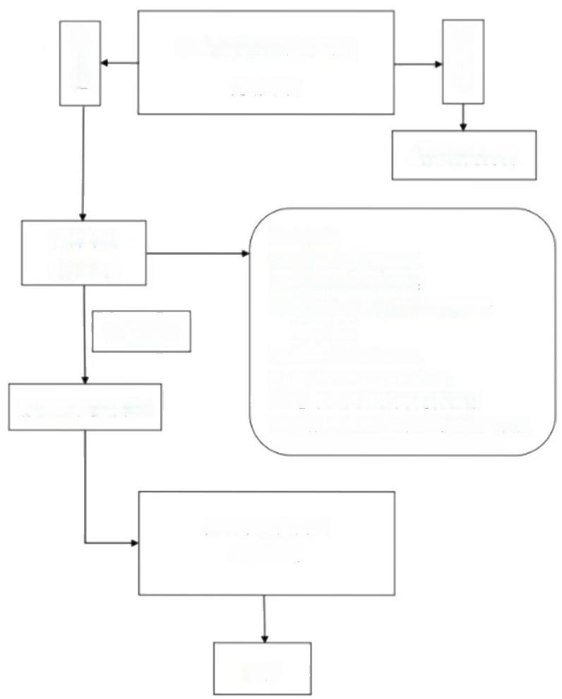
行政执法科室报送材料 提请审核
退回补充材料

重点审核：
1. 执法主体是否合法；
2. 案件定性是否准确；
3. 案件事实是否清楚，证据是否 合法充分：
4. 执法程序是否合法；
5. 拟作出的决定是否适当：
6. 适用法律法规规章是否准确：
7. 法律、法规、规章规定的其他内容。

报送本局负责人 审批决定

归 档
法制部门 进行审核
作出《审核意见》
5个工作日
不受理
受 理

